**ส่วนที่ 1**

**สภาพทั่วไปและข้อมูลพื้นฐาน**

**๑.ด้านกายภาพ**

**๑.๑ที่ตั้งของหมู่บ้านหรือชุมชนหรือตำบล**

ตำบลช้างซ้ายเป็นตำบลหนึ่งของอำเภอกาญจนดิษฐ์ จังหวัดสุราษฎร์ธานี พื้นที่ส่วนหนึ่งติดอำเภอบ้านนาสารและอยู่ด้านทิศใต้ของอำเภอกาญจนดิษฐ์ ห่างจากที่ว่าการอำเภอกาญจนดิษฐ์ ประมาณ ๙ กิโลเมตร เทศบาลตำบลช้างซ้าย มีเนื้อที่ประมาณ ๑๕๘.๙๖ ตารางกิโลเมตร หรือ ประมาณ ๙๙,๓๕๖ไร่ จัดว่ามีขนาดใหญ่เมื่อเทียบกับตำบลอื่นมีอาณาเขตดังนี้

# ทิศเหนือ ติดต่อ ตำบลกะแดะและตำบลช้างขวา อำเภอกาญจนดิษฐ์

ทิศใต้ ติดต่อ อำเภอบ้านนาสาร จังหวัดสุราษฎร์ธานี

ทิศตะวันออก ติดต่อ ตำบลกรูดและตำบลป่าร่อน อำเภอกาญจนดิษฐ์

ทิศตะวันตก ติดต่อ ตำบลช้างขวาและตำบลทุ่งรัง อำเภอกาญจนดิษฐ์

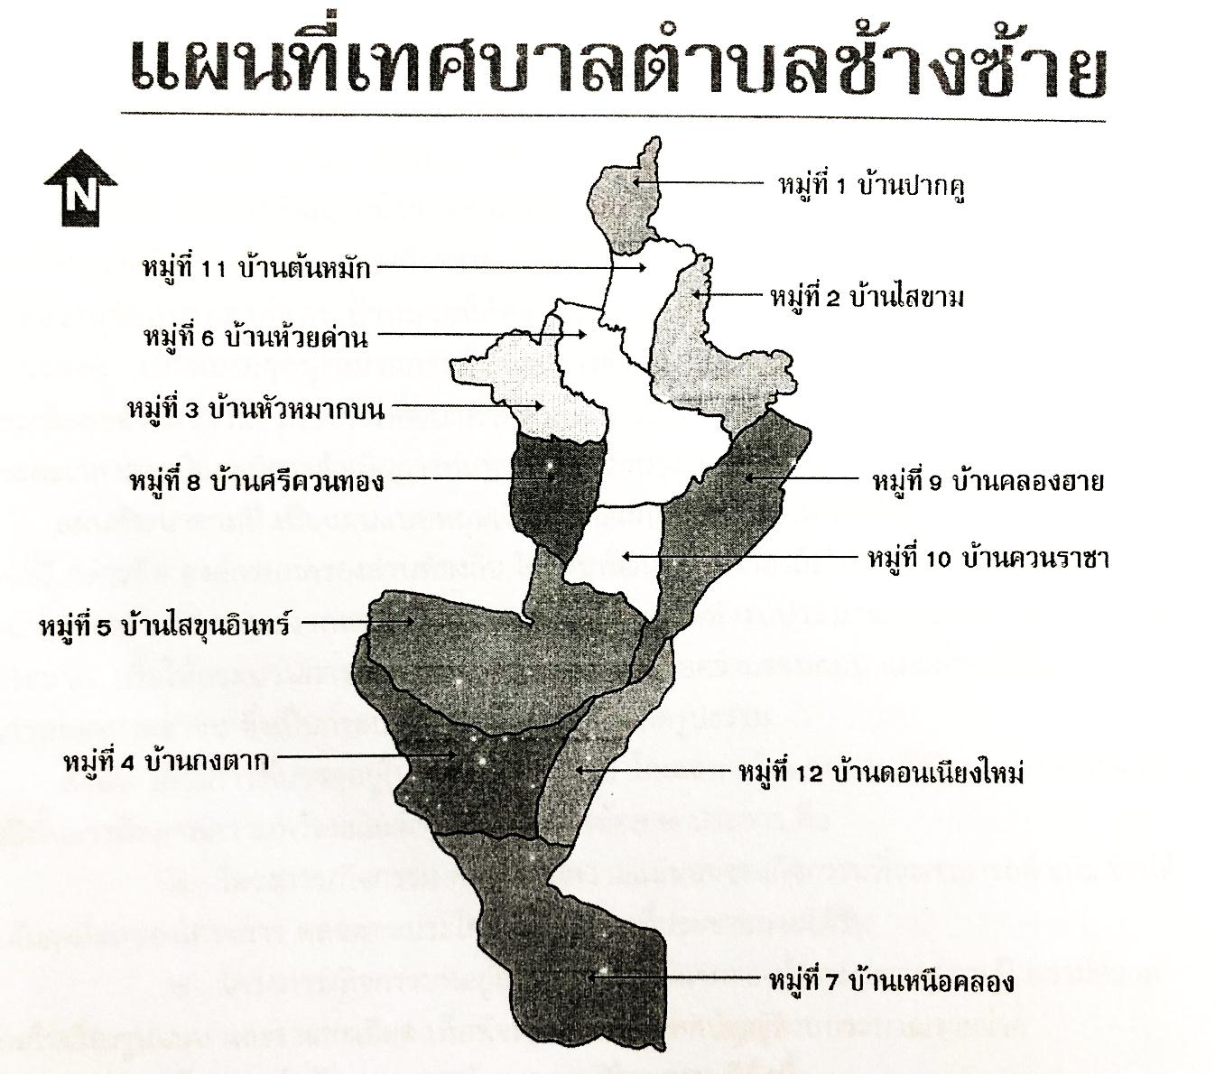

**๑.2 ลักษณะภูมิประเทศ**

พื้นที่ส่วนใหญ่ประมาณร้อยละ 60 เป็นพื้นที่ราบกึ่งลูกคลื่นลอนลาดเล็กน้อย ได้แก่ พื้นที่บริเวณทิศเหนือ ทิศตะวันตก และทิศตะวันออกของตำบล และร้อยละ 40 เป็นลูกคลื่นลอนลาดค่อนข้างชัน ได้แก่ พื้นที่ด้านทิศใต้และพื้นที่บริเวณตอนกลางของตำบล โดยมีภูเขาที่สำคัญ ได้แก่ เขาโคกงาย เขาม้ารุก เขาถ้ำพระ มีคูคลองหลายสายไหลผ่าน เช่น คลองกงตาก ซึ่งมีต้นกำเนิดจากเขาโคกงาย เขาม้ารุก เขาถ้ำพระมีทิศทางการไหลจากทิศใต้ไปทิศเหนือ

**1.3 ลักษณะภูมิอากาศ**

โดยทั่วไป จังหวัดสุราษฎร์ธานีจะได้รับอิทธิพลจากลมมรสุมตะวันออกเฉียงเหนือเป็นส่วนใหญ่ ที่พัดผ่านอ่าวไทยและลมมรสุมตะวันตกเฉียงใต้จากมหาสมุทรอินเดีย จึงมีช่วงฤดูฝนยาวนานระหว่างเดือนพฤษภาคม ถึงเดือนมกราคม โดยมีอุณภูมิต่ำสุดเฉลี่ย 21.16 องศาเซลเซียส และอุณภูมิสูงสุดเฉลี่ย 34.51 องศาเซลเซียส มีปริมาณน้ำฝนเฉลี่ย 129.59 มิลลิเมตรต่อปี

**1.4 ลักษณะของดิน**

สำหรับการใช้ประโยชน์ที่ดินในตำบลช้างซ้าย ส่วนใหญ่เป็นพื้นที่เกษตรกรรม มีพื้นที่ประมาณร้อยละ 80 ของพื้นที่ตำบล โดยส่วนใหญ่เป็นยางพารา รองลงมา คือ ปาล์มน้ำมันและไม้ผล นอกจากนี้พบพื้นที่บางส่วนบริเวณใต้ของตำบลมีลักษณะเป็นพื้นที่ป่าไม้

**2.ด้านการเมือง/การปกครอง**

**2.1 เขตการปกครอง**

จำนวนหมู่บ้าน ในเขตเทศบาลตำบลช้างซ้าย มีทั้งหมด ๑๒ หมู่บ้าน

หมู่ที่ ๑ บ้านปากคู หมู่ที่ ๒ บ้านไสขาม

หมู่ที่ ๓ บ้านหัวหมากบน หมู่ที่ ๔ บ้านกงตาก

หมู่ที่ ๕ บ้านไสขุนอินทร์ หมู่ที่ ๖ บ้านห้วยด่าน

หมู่ที่ ๗ บ้านเหนือคลอง หมู่ที่ ๘ บ้านศรีควนทอง

หมู่ที่ ๙ บ้านคลองฮาย หมู่ที่ ๑๐ บ้านควนราชา

หมู่ที่ ๑๑ บ้านต้นหมัก หมู่ที่ ๑๒ บ้านดอนเนียงใหม่

จำนวนชุมชน ในเขตเทศบาลตำบลช้างซ้าย มีทั้งหมด ๑๕ ชุมชน

๑. ชุมชนปากคู หมู่ที่ ๑ ๒. ชุมชนไสขามตะวันตก หมู่ที่ ๒

๓.ชุมชนไสขามตะวันออกหมู่ที่ ๒ ๔. ชุมชนหัวหมาก หมู่ที่ ๓

๕. ชุมชนกงตาก หมู่ที่ ๔ ๖. ชุมชน ดอนกลาง หมู่ที่ ๔

๗. ชุมชน ไสขุนอินทร์ หมู่ที่ ๕ ๘. ชุมชนห้วยด่าน หมู่ที่ ๖

๙. ชุมชน เหนือคลอง หมู่ที่ ๗ ๑๐.ชุมชนศรีควนทอง หมู่ที่ ๘

๑๑.ชุมชนคลองฮาย หมู่ที่ ๙ ๑๒.ชุมชนควนราชา หมู่ที่ ๑๐

๑๓. ชุมชนต้นหมัก หมู่ที่ ๑๑ ๑๔. ชุมชนดอนเนียงใหม่ หมู่ที่ ๑๒

๑๕. ชุมชนไร่ออก หมู่ที่ ๑๒

**2.1 การเลือกตั้ง**

เทศบาลตำบลช้างซ้าย มีฐานะเป็นนิติบุคคลและเป็นราชการส่วนท้องถิ่น ซึ่งการเลือกตั้งผู้บริหารและสมาชิกสภาท้องถิ่น เป็นไปตาม พระราชบัญญัติเทศบาล พ.ศ.2496 และที่แก้ไขเพิ่มเติมถึงปัจจุบัน และพระราชบัญญัติการเลือกตั้งสมาชิกสภาท้องถิ่นหรือผู้บริหารท้องถิ่น พ.ศ.2545 และที่แก้ไขเพิ่มเติมถึงปัจจุบัน แบ่งเขตการเลือกตั้งเป็น 2 เขต การเลือกตั้ง ได้แก่

เขตเลือกตั้งที่ 1 ประกอบด้วย หมู่ที่ 1,หมู่ที่ 2,หมู่ที่ 3, หมู่ที่ 6,หมู่ที่ 9 และ หมู่ที่ 11

เขตเลือกตั้งที่ 2 ประกอบด้วย หมู่ที่ 4,หมู่ที่ 5,หมู่ที่ 7, หมู่ที่ 8, หมู่ที่ 10 และ หมู่ที่ 12

**ตารางที่ 1 แสดงจำนวนผู้มีสิทธิ์เลือกตั้งในเขตเทศบาลตำบลช้างซ้าย**

|  |  |  |  |  |
| --- | --- | --- | --- | --- |
| **หมู่ที่** | **ชื่อหมู่บ้าน** | **ชาย** | **หญิง** | **รวม** |
| ๑ | บ้านปากคู | 276 | 302 | 576 |
| ๒ | บ้านไสขาม | 410 | 456 | 866 |
| ๓ | บ้านหัวหมากบน | 348 | 367 | 715 |
| ๔ | บ้านกงตาก | 453 | 494 | 947 |
| ๕ | บ้านไสขุนอินทร์ | 383 | 384 | 767 |
| ๖ | บ้านห้วยด่าน | 336 | 358 | 694 |
| ๗ | บ้านเหนือคลอง | 344 | 371 | 715 |
| ๘ | บ้านครีควนทอง | 289 | 274 | 563 |
| ๙ | บ้านคลองฮาย | 276 | 306 | 582 |
| ๑๐ | บ้านควนราชา | 210 | 226 | 436 |
| ๑๑ | บ้านต้นหมัก | 337 | 361 | 698 |
| ๑๒ | บ้านดอนเนียงใหม่ | 377 | 379 | 756 |
| **รวม** | | **4,039** | **4,278** | **8,318** |

ที่มา : สำนักงานทะเบียนราษฎรเทศบาลตำบลช้างซ้าย 22 กุมภาพันธ์ ๒๕62

**3. ประชากร**

**3.1 ข้อมูลเกี่ยวกับจำนวนประชากร** (เปรียบเทียบย้อนหลัง 3-5 ปี และการคาดการณ์ในอนาคต)

**ตารางที่ 2 แสดงจำนวนประชากรเปรียบเทียบย้อนหลัง 3-5 ปี**

|  |  |  |  |  |
| --- | --- | --- | --- | --- |
| **ปี** | **จำนวน** | **จำนวนประชากร** | **รวม** |  |
|  | **ครัวเรือน** | **ชาย หญิง** | **จำนวนประชากร** |  |
| 2559 | 3,650 | 5,347 5,474 | 10,821 | คาดการณ์ในอนาคต |
| 2560 | 3,733 | 5,393 5,534 | 10,927 | (จำนวนประชากร) |
| 2561 | 3,765 | 5,410 5,564 | 10,974 |  |
| 2562 | 3,808 | 5,432 5,588 | 11,020 |  |

ที่มา : สำนักงานทะเบียนราษฎรเทศบาลตำบลช้างซ้าย 26 มิถุนายน ๒๕62

**3.2 ช่วงอายุและจำนวนประชากร**

จำนวนประชากรมีทั้งสิ้น 11,003 คนเพศชาย 5,426 คน เพศหญิง 5,577 คน

จำนวนครัวเรือน 3,808 ครัวเรือน

**ตารางที่ 3 แสดงช่วงอายุและจำนวนประชากร**

|  |  |  |  |
| --- | --- | --- | --- |
| **ช่วงอายุ** | **ชาย** | **หญิง** | **รวม** |
| 0-10 ปี | 818 | 779 | 1,597 |
| 11-20 ปี | 735 | 749 | 1,484 |
| 21-30 ปี | 754 | 803 | 1,557 |
| 31-40 ปี | 869 | 806 | 1,675 |
| 41-50 ปี | 910 | 907 | 1,817 |
| 51-60 ปี | 706 | 751 | 1,457 |
| 61-70 ปี | 363 | 413 | 776 |
| 71-80 ปี | 191 | 230 | 421 |
| 81-90 ปี | 67 | 118 | 185 |
| 91-100 ปี | 11 | 18 | 29 |
| มากกว่า 101 ปี | 2 | 3 | 5 |
| **รวม** | **5,426** | **5,577** | **11,003** |

ที่มา : สำนักงานทะเบียนราษฎรเทศบาลตำบลช้างซ้าย 26 มิถุนายน ๒๕62

**4. สภาพทางสังคม**

**4.๑ การศึกษา**

1) โรงเรียนประถมศึกษา (สังกัด สพฐ.) จำนวน ๖แห่ง

- โรงเรียนวัดปากคู ตั้งอยู่ หมู่ที่ ๑

- โรงเรียนบ้านไสขาม ตั้งอยู่ หมู่ที่ ๒

- โรงเรียนบ้านหัวหมากบน ตั้งอยู่ หมู่ที่ ๓

- โรงเรียนวัดกงตาก ตั้งอยู่ หมู่ที่ ๔

- โรงเรียนบ้านห้วยด่าน ตั้งอยู่ หมู่ที่ ๖

- โรงเรียนบ้านควนราชา ตั้งอยู่ หมู่ที่ ๑๐

2) ศูนย์พัฒนาเด็กเล็ก(สังกัดเทศบาลตำบลช้างซ้าย) จำนวน 2 แห่ง

- ศูนย์พัฒนาเด็กเล็กบ้านปากคู ตั้งอยู่ หมู่ที่ 1

- ศูนย์พัฒนาเด็กเล็กบ้านไสขุนอินทร์ ตั้งอยู่ หมู่ที่ 5

3) ที่อ่านหนังสือพิมพ์ประจำหมู่บ้าน จำนวน ๔ แห่ง คือ

หมู่ที่ ๑ บ้านปากคู

หมู่ที่ ๒ บ้านไสขาม

หมู่ที่ ๔ บ้านกงตาก

หมู่ที่ ๕บ้านไสขุนอินทร์

**4.2 สาธารณสุข**

1) โรงพยาบาลส่งเสริมสุขภาพประจำตำบล/หมู่บ้าน จำนวน ๒ แห่ง

- โรงพยาบาลส่งเสริมสุขภาพตำบลช้างซ้าย ตั้งอยู่ หมู่ที่ ๑

- โรงพยาบาลส่งเสริมสุขภาพบ้านกงตาก ตั้งอยู่ หมู่ที่ ๔

2) อาสาสมัครสาธารณสุข จำนวน 356 คน

3) ระบบการแพทย์ฉุกเฉิน (กู้ชีพ-กู้ภัย)

* 1. **อาชญกรรม**

อาชญากรรมเป็นปัญหาสังคมอย่างหนึ่งที่มีผลกระทบต่อความปลอดภัยในชีวิตและทรัพย์สิน ความรุนแรงของอาชญากรรมแปรผันตามสภาวการณ์ทางเศรษฐกิจและสังคม โดยปัญหาอาชญากรรมในพื้นที่ยังคงมีอยู่ ตามความเจริญทางเทคโนโลยี และความทันสมัยของการสื่อสาร ดังนั้น เทศบาลตำบลช้างซ้ายจึงมีการปรับปรุงระบบการทำงานเพื่อรองรับการป้องกันและปราบปราม ซึ่งทางเทศบาลตำบช้างซ้ายได้เล็งเห็นความสำคัญของปัญหา จึงจัดให้มีการดูแลเรื่องความปลอดภัยในทรัพย์สิน ประกอบด้วย

* ที่พักสายตรวจ จำนวน ๑ แห่ง คือ ที่พักสายตรวจบ้านกงตาก หมู่ที่ ๔
* ศูนย์ อปพร.ตำบลช้างซ้าย จำนวน ๑ แห่ง ตั้งอยู่ หมู่ที่ ๑๑ บ้านต้นหมัก
* อาสาสมัครป้องกันภัยฝ่ายพลเรือน (อปพร.) จำนวน ๒๔๑ คน
* หน่วยกู้ชีพ-กู้ภัย ตำบลช้างซ้าย ตั้งอยู่ สำนักงานเทศบาลตำบลช้างซ้าย

**4.4 ยาเสพติด**

มีการสนับสนุนโครงการและดำเนินการตรวจตราความเรียบร้อยอย่างสม่ำเสมอ เพื่อลด

ปัญหายาเสพติดอีกทางหนึ่งได้แก่

* โครงการแข่งขันกีฬาต้านยาเสพติด
* โครงการต้นกล้าเยาวชนป้องกันและแก้ไขปัญหายาเสพติด
* โครงการลดดื่มสุรา เลิกยาเสพติด ไม่คิดเล่นการพนัน

**4.5 การสังคมสงเคราะห์**

เทศบาลตำบลช้างซ้าย ได้ดำเนินการด้านสังคมสงเคราะห์ ดังนี้

* ผู้มีสิทธิ์ได้รับเบี้ยยังชีพผู้สูงอายุ จำนวน 1,402 ราย
* ผู้มีสิทธิ์ได้รับเบี้ยยังชีพผู้พิการ จำนวน 184 ราย
* ผู้มีสิทธิ์ได้รับเบี้ยยังชีพผู้ป่วยเอดส์ จำนวน 19 ราย
* โครงการพัฒนาคุณภาพชีวิตแก่คนพิการ ผู้สูงอายุ และผู้จำเป็นต้องได้รับการฟื้นฟู

สมรรถภาพเพื่อนำไปสู่คุณภาพที่ดีขึ้น (ขอสนับสนุนงบประมาณจากคณะกรรมการบริหารกองทุนฟื้นฟูสมรรถภาพที่จำเป็นต่อสุขภาพจังหวัดสุราษฎร์ธานี)

* โครงการซ่อมบ้านผู้สูงอายุที่ยากไร้และขาดแคลน
* รับลงทะเบียนและประสานโครงการเงินอุดหนุนเพื่อการเลี้ยงดูเด็กแรกเกิด ตามนโยบาย

รัฐบาล

ที่มา : งานสวัสดการสังคมและพัฒนาชุมชน

**5.ระบบบริการพื้นฐาน**

**5.1 การคมนาคมขนส่ง**

การคมนาคมติดต่อ ระหว่าง ตำบล อำเภอ จังหวัด รวมทั้งการคมนาคมติดต่อภายในตำบลและหมู่บ้าน มีถนนประเภทต่างๆ ดังนี้

- ถนนทางหลวงแผ่นดินสาย จำนวน 2 สาย

- ถนนลาดยาง/คอนกรีตเสริมเหล็ก จำนวน 56 สาย

- ถนนหินคลุก จำนวน 27 สาย

ที่มา : กองช่าง เทศบาลตำบลช้างซ้าย

**5.2 การไฟฟ้า**

เทศบาลตำบลช้างซ้าย ได้ประสานงานให้การไฟฟ้าส่วนภูมิภาคอำเภอกาญจนดิษฐ์ สำรวจพื้นที่ ที่มีปัญหาแสงสว่างไม่เพียงพอ เพื่อขยายเขตระบบจำหน่ายไฟฟ้า ให้ราษฎรมีไฟฟ้าถนนใช้ทั่วถึงทุกหมู่บ้าน ลดปัญหาอุบัติเหตุ และเพื่อให้การสัญจรในเวลากลางคืนเป็นไปด้วยความสะดวก และลดปัญหาอาชญากรรมได้ โดยในเขตเทศบาลตำบลช้างซ้ายมีไฟฟ้าสาธารณะประมาณ 2,000 จุดตามถนนสายต่างๆ และกำลังพัฒนา ขยายเขตระบบจำหน่ายไฟฟ้าให้ทั่วถึงต่อไป

**5.3 การประปา**

พื้นที่เทศบาลตำบลช้างซ้าย มีระบบประปาทุกหมู่บ้าน จำนวน 12 แห่ง ซึ่งมีคณะกรรมการบริหารระบบประปาหมู่บ้าน แต่ละหมู่บ้านเป็นผู้ดูแล ปัญหาคือ มีข้อร้องเรียนเรื่องน้ำประปาขุ่นบ่อยครั้ง และปัญหาน้ำไม่เพียงพอในช่วงฤดูแล้ง ปัจจุบันเทศบาลตำบลช้างซ้ายได้ทำการก่อสร้างระบบประปาเพิ่ม เพื่อให้เพียงพอต่อความต้องการของประชาชน

**5.4 โทรศัพท์**

ปัจจุบันประชาชนใช้โทรศัพท์เคลื่อนที่ส่วนตัวกันมากขึ้น ทำให้โทรศัพท์สาธารณะในพื้นที่มีน้อย และด้วยเทคโนโลยีปัจจุบันที่มีระบบอินเตอร์เน็ตในการติดต่อสื่อสาร ผ่านโชเชียลต่างๆ นั้น เทศบาลตำบลช้างซ้าย ได้มีการปรับปรุงระบบอินเตอร์เน็ตที่มีความเร็วสูง ประจำ ณ ที่ทำการเทศบาลตำบลช้างซ้ายประชาชนทั่วไปสามารถมาใช้ได้บริการอินเตอร์เน็ตได้

**5.5 ไปรษณีย์หรือการสื่อสารหรือการขนส่ง และวัสดุ ครุภัณฑ์**

- การขนส่งทางไปรษณีย์ และรถยนต์โดยสาร

- การขนส่งเอกชน Kerry express , DHL express , Fedex

**6. ระบบเศรษฐกิจ**

* 1. **การเกษตร**

ประชาชนในเขตเทศบาลตำบลช้างซ้ายส่วนใหญ่ประกอบอาชีพทางการเกษตร เช่น

* ยางพารา จำนวน 33,324 ไร่
* ปาล์มน้ำมัน จำนวน 5,038 ไร่
* ทุเรียน จำนวน 664 ไร่
* มังคุด จำนวน 242 ไร่
* เงาะ จำนวน 128 ไร่
* ลองกอง จำนวน 182 ไร่

ที่มา : สำนักงานเกษตรอำเภอกาญจนดิษฐ์

**6.2 การประมง**

การประมงส่วนใหญ่ประชาชนจะประกอบอาชีพเลี้ยงปลา เลี้ยง ในบ่อซีเมนต์ ในบ่อดิน เช่น ปลานิล ปลากินพืช ปลาดุก เป็นต้น

**6.3 การปศุสัตว์**

มีการเลี้ยงสัตว์ส่วนใหญ่ไว้บริโภคในครัวเรือน เหลือจากบริโภคจึงจะจำหน่ายภายในท้องถิ่น เช่น เป็ด ไก่ สุกร โค ปลาดุก กบ เป็นต้น และมีการปศุสัตว์ขนาดใหญ่เป็นระบบฟาร์ม ประกอบด้วย

* ฟาร์มเลี้ยงหมู จำนวน 42 แห่ง
* ฟาร์มเลี้ยงไก่เนื้อ จำนวน 12 แห่ง

**6.4 การบริการ**

การให้บริการในเขตเทศบาลตำบลช้างซ้าย จะเป็นลักษณะบริการทั่วไป ประเภทตลาดสด

ร้านสะดวกซื้อ ร้านค้าปลีก สถานีบริการน้ำมันเชื้อเพลิง ดังนี้

- ตลาดสด จำนวน 2 แห่ง

- ร้านสะดวกซื้อSeven eleven จำนวน 1 แห่ง

- ร้านค้าปลีก จำนวน 102 แห่ง

- สถานีบริการน้ำมันเชื้อเพลิง จำนวน 3 แห่ง

**6.5 การท่องเที่ยว**

*ถ้ำเพชรราชา*  เป็นถ้ำหินปูนที่เกิดขึ้นตามธรรมชาติ โดยภายในถ้ำมีห้องโถงมีหินงอกหินย้อย ตั้งอยู่ในสำนักสงฆ์ถ้ำเพชรราชา หมู่ที่ 10 ตำบลช้างซ้าย อำเภอกาญจนดิษฐ์ จังหวัดสุราษฎร์ธานี

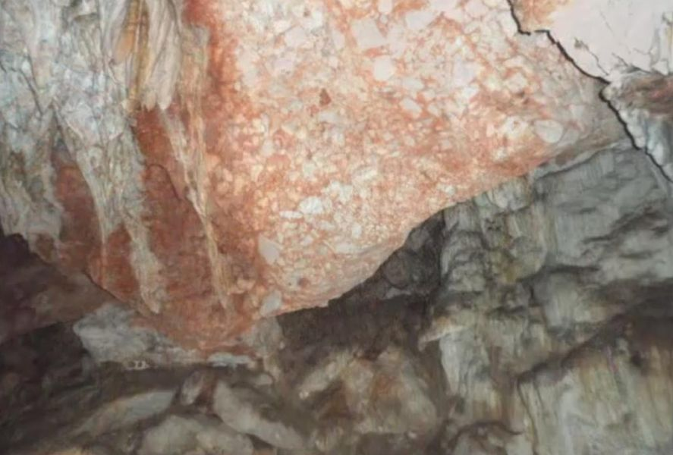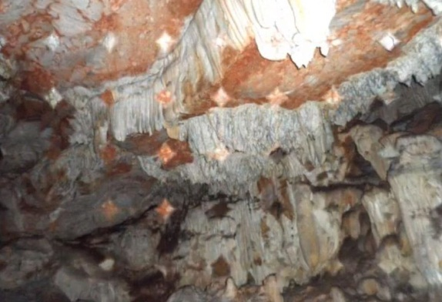

**6.6 อุตสาหกรรม**

ในเขตเทศบาลตำบลช้างซ้าย มีโรงงานอุตสาหกรรม จำนวน 4 แห่ง

1. บริษัท ฟุกเทียนกรุ๊ป จำกัด ตั้งอยู่หมู่ที่ 1 ผลิตปูนขาว
2. บริษัท ศรีตรังอินดัทรี่จำกัด ตั้งอยู่หมู่ที่ 1 กิจการยางพารา (รับซื้อน้ำยาง)
3. โรงน้ำมรกต ตั้งอยู่หมู่ที่ 8 ผลิตน้ำดื่ม
4. สหกรณ์โรงงานช้างคู่พัฒนา ตั้งอยู่หมูที่ 11 กิจการยางพารา

**6.7 การพาณิชย์และกลุ่มอาชีพ**

**การพาณิชย์**

1. สถานีบริการน้ำมัน จำนวน 3 แห่ง
2. ตลาดสด จำนวน 2 แห่ง
3. ร้านสะดวกซื้อ Seven eleven จำนวน 1 แห่ง
4. ร้านค้าปลีก จำนวน 102 แห่ง

**องค์กรทางการเงินของหมู่บ้าน**

1. กลุ่มกองทุนหมู่บ้าน (กทบ) จำนวน 12 กองทุน
2. กลุ่มออมทรัพย์เพื่อการผลิต จำนวน 12 กลุ่ม
3. กองทุนสตรีหมู่บ้าน จำนวน 14 กลุ่ม

**กลุ่มอาชีพ**

1. กลุ่มอาชีพทำเครื่องแกงสมุนไพร จำนวน 2 กลุ่ม
2. กลุ่มผลิตยางแผ่นดิบ จำนวน 1 กลุ่ม
3. กลุ่มพัฒนาสวนสงเคราะห์ จำนวน 1 กลุ่ม
4. สหกรณ์โรงงานช้างคู่พัฒนา จำนวน 1 แห่ง
5. กลุ่มปุ๋ยหมัก จำนวน 2 แห่ง
6. กลุ่มผลิตไข่เค็ม จำนวน 1 แห่ง

นอกจากนี้ยังมีกลุ่มอาชีพต่างๆ ในพื้นที่ตำบลช้างซ้าย ซึ่งประชาชนได้รวมตัวกัน แต่ยังไม่ได้

จดทะเบียนกลุ่มอาชีพ

**6.8 แรงงาน**

แรงงานในพื้นที่ส่วนใหญ่จะเน้นทำเกษตรกรรม เนื่องจากบริบทของพื้นที่ยังเป็นพื้นที่กึ่งเมืองกึ่งชนบท และ บางส่วนเป็นเขตพื้นที่อุตสาหกรรม มีโรงงานในพื้นที่ ทำให้ประชาชนในช่วงวัยทำงาน สามารถใช้แรงงานในพื้นที่ได้ และบางส่วนมีแรงงานต่างด้าวใช้แรงงานด้านเกษตรกรรมและต่อเนื่อง

**7. ศาสนา ประเพณี วัฒนธรรม**

**7.1 การนับถือศาสนา**ประชาชนในพื้นที่ส่วนใหญ่นับถือศาสนาพุทธ

* + 1. วัด จำนวน 3 แห่ง ได้แก่

1.วัดปากคู ตั้งอยู่ หมู่ที่ ๑

2.วัดกงตาก ตั้งอยู่ หมู่ที่ ๔

3. วัดเขาถ้ำพระ ตั้งอยู่ หมู่ที่ 9

7.1.2 สำนักสงฆ์ จำนวน 4 แห่ง

1.สำนักสงฆ์บ้านไทรงาม ตั้งอยู่ หมู่ที่ ๒

2. สำนักสงฆ์บ้านเหนือคลอง ตั้งอยู่ หมู่ที่ ๗

3. สำนักสงฆ์ถ้ำเพชรราชา ตั้งอยู่ หมู่ที่ 10

4. สำนักสงฆ์เขาใต้ป่า ตั้งอยู่ หมู่ที่ ๑๒

**7.2 ประเพณีและงานประเพณี**

ภายในพื้นที่ตำบลช้างซ้ายมีประเพณีประจำถิ่นและงานประจำปี ดังนี้

*ประเพณีประจำถิ่น ได้แก่*

1. ประเพณีลอยกระทง
2. ประเพณีแห่เทียนพรรษา
3. ประเพณีออกพรรษา
4. ประเพณีรดน้ำผู้สูงอายุ
5. ประเพณีชักพระ
6. ประเพณีจบปีจบเดือน

*งานประจำปี ได้แก่*

1. งานประจำปีวัดปากคู
2. งานประจำปีวัดกงตาก
   1. **ภูมิปัญญาท้องถิ่น ภาษาถิ่น**

ภูมิปัญญาท้องถิ่น ประชาชนมีความรู้ด้านภูมิปัญญาท้องถิ่น

* ด้านเกษตรกรรม เช่น การเพาะปลูก การขยายพันธ์ การเลี้ยงสัตว์ การเกษตรผสมผสาน

การทำไร่นาสวนผสม การปรับใช้เทคโนโลยีที่เหมาะสมกับการเกษตร เป็นต้น  
- ด้านอุตสาหกรรมและหัตถกรรม เช่น การจักสาน ทอ การช่าง

* ด้านการแพทย์แผนไทย เช่น หมอสมุนไพร หมอนวดแผนโบราณ หมอยาหม้อ
* ด้านศิลปกรรม เช่น นาฎศิลป์ ดนตรี มโนราห์ การแสดง นันทนาการ .
* ด้านองค์กรชุมชน เช่น ร้านค้าชุมชน ศูนย์สาธิตการตลาด กลุ่มออมทรัพย์องค์กรด้าน

การตัดเย็บเสื้อผ้า กลุ่มจักรสาน กลุ่มทอผ้า กลุ่มทอเสื่อ กลุ่มตีมีด ตีขวาน เครื่องมือที่ทำจากเหล็ก กองทุนสวัสดิการชุมชน การอนุรักษ์ทรัพยากรธรรมชาติ เป็นต้น

ภาษาถิ่น ภาษาที่ใช้คือ ภาษาใต้

**7.4 สินค้าพื้นเมืองและของที่ระลึก**

สินค้าระดับตำบลในปัจจุบันที่จัดเป็นสินค้าพื้นเมือง ซึ่งได้จัดแสดงตามบูธงานประจำปีระดับอำเภอ ได้แก่

* เครื่องแกงสมุนไพร ตั้งอยู่ หมู่ที่ 1
* ไข่เค็มสมุนไพร ตั้งอยู่ หมู่ที่ 1
* ข้าวเกรียบสมุนไพร ตั้งอยู่ หมู่ที่ 5
* น้ำหวานชื่นฤทัย ตั้งอยู่ หมู่ที่ 11

**8. ทรัพยากรธรรมชาติ**

**8.1 น้ำ**

ลำคลอง จำนวน ๑๐ สาย

ลำห้วย จำนวน ๑๒ สาย

บึง /หนองและอื่นๆ จำนวน 4 แห่ง

ประปาหมู่บ้าน จำนวน ๑๒ แห่ง

บ่อน้ำตื้น จำนวน ๖๕๐ แห่ง

บ่อโยก จำนวน ๓๕ แห่ง ฝาย จำนวน ๙ แห่ง

สระน้ำ จำนวน ๑๔ แห่ง

อ่างเก็บน้ำ จำนวน 1 แห่ง

**8.2 ป่าไม้**

เนื่องจากบริบทของพื้นที่เป็นลักษณะกึ่งชนบทกึ่งเมือง พื้นที่เป็นลักษณะภูเขาและป่า

ประเภทป่าสงวน อุทยานใต้ร่มเย็น

**8.3 ภูเขา**

ตำบลช้างซ้ายพื้นที่เป็นภูเขามีทรัพยากรธรรมชาติประเภทแร่ยิบซัม ได้แก่ เขาโคกงาย

เขาม้ารุก และเขาถ้ำพระ

**8.4 ทรัพยากรธรรมชาติที่สำคัญขององค์กรปกครองส่วนท้องถิ่น**

พื้นที่ตำบลช้างซ้ายพื้นที่เป็นภูเขามีทรัพยากรธรรมชาติประเภทแร่ยิบซัม เหมาะแก่การพัฒนาด้านอุตสาหกรรม